

STICHTING ‘LEVEN & WERK BEELDEND KUNSTENAAR

SIERD GEERTSMA’

Secretariaat: Tj. Geertsma, Fonteinkruid 32, 8445 RX Heerenveen // Tel. (0513) 654884 //
GSM: (06) 53234305 // e-mail: tj.geertsma@planet.nl // Bank: NL13RABO03204.01.103.
Nieuwsbrief nr. 5 mrt . 2016 november 2222‘122201220122012

1. Inleiding
Deze Nieuwsbrief geeft u informatie over de activiteiten van de Stichting sinds de vorige Nieuwsbrief nr. 4 maart 2014.
De voorzitter van het bestuur en directeur van Museum Dr8888, de heer Paulo Martina, gaat daar in z’n terugblik verder op in. Verder stellen we u op de hoogte van de ontwikkelingen met betrekking onze website www.sierdgeertsma.nl en kunt u kennis nemen van enkele actuele zaken en andere wetenswaardigheden.

2. Terugblik 2014 en 2015
In de afgelopen twee jaren heeft het bestuur van de stichting zich voornamelijk beziggehouden met het onderhouden van de website en het bijhouden en uitbreiden van het oeuvrebestand. Er zijn een paar werken aangekocht en enkele schilderijen zijn ingelijst en/of gerestaureerd. Veel werk dus, maar voornamelijk achter de coulissen. Toch is er aardig veel publiciteit geweest. Zo is er een uitgebreid artikel verschenen in het Friesch Dagblad op 2 januari 2016, geschreven door Marieke Langhout. Dit artikel maakt deel uit van de reeks ‘Museumparels’. In een hele pagina wordt met name ingegaan op het recent ontdekte werk met de titel Kubistisch vrouwenportret, vermoedelijk uit ca. 1925. Het olieverfschilderijtje op paneel (28,5 x 21,5 cm) is een bijzonder werk, omdat het een andere stijl heeft dan de schilderijen die we van Sierd kennen. Of beter gezegd het is een combinatie van stijlen. Afgebeeld is een vrouwenhoofd ‘en profil’. De vormen van het hoofd en de hoofdbedekking zijn met rechte lijnen weergegeven. Met gebogen lijnen zijn de gezichtskenmerken, mond, neus, ooglid, wimpers en wenkbrauw geaccentueerd. De normaliter ronde vorm van de kin is hier in tegenstelling tot de punt van de neus teruggebracht tot een geometrische vorm. De gebogen rand op het voorhoofd en de ingekerfde kronkellijnen in de hoofdbedekking wekken de suggestie van haarlokken. Opvallend zijn de zwarte blokjes die een oorhanger moeten voorstellen. De hoekige, afgevlakte vormen doen de invloed van het kubisme vermoeden. De rechte en gebogen contouren,

ingekerfde krulletjes en lijntjes en het kleurgebruik verraden de invloed van Art Deco.
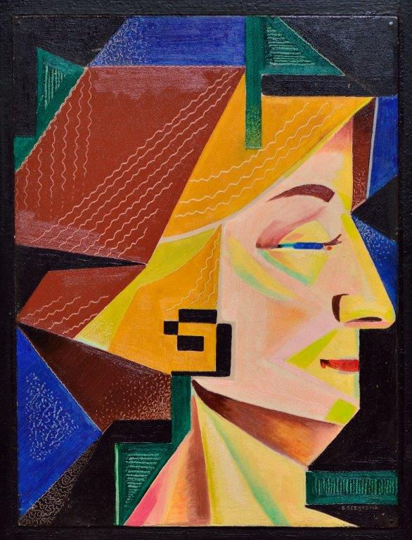

Kubistisch vrouwenportret
Net als het zandschilderij Natuurvriendjes vertoont dit portret overeenkomsten met Art Deco glas-in-loodramen. De abstracte weergave van de oorhanger door middel van de zwarte rechthoeken, verwijst naar De Stijl. Reeds in zijn Groningse periode vervaardigde Geertsma advertenties waarin vormgeving sterk doet denken aan werken van Bart van der Leck en Theo van Doesburg, die hun composities opbouwden uit blokjes en rechthoeken in primaire kleuren (rood, geel, blauw) en zwart. Een vergelijking met de Amsterdamse School dringt zich eveneens op en dan met name met de vormentaal van beelden, ornamenten van deze bouwstijl. Dit werk is een grote aanwinst binnen het oeuvre van Geertsma. Naast bovenstaand werk zijn er meerdere ontdekkingen, zoals het vroege werk voorstellende moeder en kind. Deze werken worden gerestaureerd.
Andere belangrijke zaken: op 18 maart 2015 heeft ons bestuurslid Tjeerd Geertsma voor de leden van “Fryske Krite Hearrenfean” een inleiding gehouden over het “Leven en Werk” van Sierd Geertsma, hetgeen met een PowerPointpresentatie werd geïllustreerd. Sierd Geertsma jr. heeft in deze bijeenkomst enkele anekdotes verteld. Gezien de reacties van de aanwezigen kan worden teruggezien op een geslaagde presentatie.

Op 27 september 2014 heeft de buurt-vereniging Oud-Appelscha in samenwerking Staatsbosbeheer Buitencentrum in het kader van de z.g. Burendag 2014 een cultuur-historisch informatiebord onthuld. Op dit bord staan twee afbeeldingen van werken van Sierd Geertsma, namelijk het olieverfschilderij “De Westeres” en de pentekening van het kerkje van Oud-Appelscha, alsmede een korte tekst over zijn leven en werk. TIP Appelscha heeft bij Museum Dr8888 een aantal ansichtkaarten met afbeeldingen van werken van Sierd Geertsma besteld. Kortom, we kunnen niet zeggen dat er weinig is gebeurd, alleen was het niet altijd even zichtbaar.

Aanbieding: Museum Dr8888 heeft van de schilders Ids Wiersma en Sierd Geertsma een tentoonstellingscatalogus uitgegeven: De catalogus over Sierd Geertsma is nog te verkrijgen bij de balie van het Museum. U kunt deze uitgave ook bestellen via onze Stichting door € 16,95 te maken op onze rekening nr.
NL13RABO 03204.01.103 met de vermelding: catalogus SG.
Bij een bestelling heeft u tevens gratis toegang tot het Museum. U dient dan wel uw naam en woonplaats aan de baliemedewerker op te geven en als u een Museumjaarkaart bezit, deze te tonen.

3. Nieuw “ontdekte” werken
Regelmatig ontvangen we van (meestal) particuliere eigenaren bericht dat zij een werk van Sierd Geertsma bezitten. Vaak zijn het “onbekende” werken, d.w.z. dat deze nergens geregistreerd zijn. Deze werken worden door ons geregistreerd, gefotografeerd en op de website geplaatst. Het betreft een twaalftal werken. Deze zijn/worden toegevoegd aan de website. Soms hebben we de mogelijkheid een ”ontdekt” werk aan te kopen. Soms ook krijgt het Museum Dr8888 het werk in bruikleen of wordt het werk aan de Stichting of het MuseumDr8888 geschonken. Mevr. T. Wesstra – Van Dalen heeft een aquarel “Huisje Ravenswoud” aan de Stichting geschonken. Deze gestes, met name de laatste, worden uiteraard bijzonder gewaardeerd.

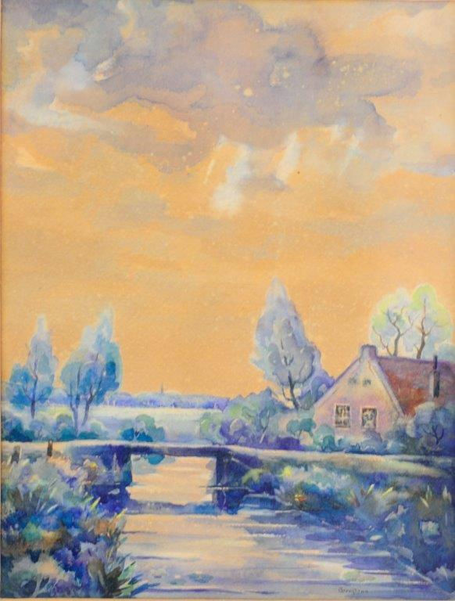
Huisje Ravenswoud
Overzicht nieuw ontdekte werken 2014 en 2015

1. “Zandverstuiving”: kleurpotloodtekening;
ca. 1946; particulier bezit.
2. “Lampionettes” (Physalis):aquarel 31x23
cm; particulier bezit.
3. “Zicht op N.H. kerk te Appelscha”:
olieverf; ca.1945; 53,5 x 42 cm; part. bezit.
4. “Aekingezand”: pastel/kleurpotlood; 1946;
particulier bezit.
5. “Bospad”: aquarel 26 x 17 cm; part. bezit.
6. “Duinen bij Appelscha”: gemengde techn.;
56 x 68 cm; aangekocht door Stg. SG.
7. “Bij de Wieg”: olieverf op karton 53 x 48
cm; ca. 1918; aangekocht door Stichting
SG, gerestaureerd en ingelijst.
8. “Kubistisch vrouwenportret”: zie punt 2;
door particulier aan Stg. SG geschonken.
9. ”Willemstad”: kleurpotloodtekening 21 x 12
cm; particulier bezit.
10.“Berk met heksenkring”: olieverf 33 x 38
cm; particulier bezit.
11 “Duinlandschap”; gemengde techniek 45 x
58 cm; door particulier aan Stg. SG
geschonken.
12.“Het Vuur”: olieverfschilderij 34 x 44 cm;
aangekocht door Stg. SG.

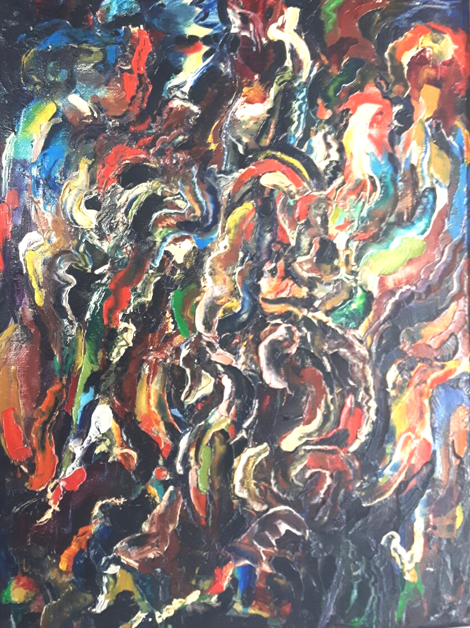

Het vuur
4. Donaties, donateurs en financiën
In een afzonderlijk Financieel Overzicht zijn de inkomsten en uitgaven van de Stichting m.b.t. 2014 en 2015 vermeld. Hieruit blijkt dat in 2014 en 2015 de bestuurs- en beheerskosten zeer beperkt zijn gehouden. De grootste uitgave betreft de aankoop van een tweetal werken van Sierd Geertsma. De inkomsten waren onvoldoende voor deze investering: hiervoor is door een donateur een (aanvullende) renteloze lening verstrekt.
De lening zal in de komende jaren worden
worden afgelost.
We hopen dat onze donateurs/sponsors ons blijven steunen met een periodieke bijdrage om het mogelijk te maken de aangeboden werken te kunnen aankopen en gewenste restauraties uit te laten voeren.dit jaar een royale bijdrage geven, niet alleen om een deel van de leningen af te lossen maar vooral ook om het mogelijk te maken aangeboden werken te kunnen aankopen en gewenste restauraties uit te laten voeren.

5. Diverse zaken
- Opsporing verzocht werken SG
In vorige Nieuwsbrieven hebben we gevraagd
naar een affiche welke Sierd Geertsma voor het sanatorium heeft gemaakt en naar de
eigenaar van het olieverfschilderij/stilleven
“Kievitskoppen”. Helaas hebben we tot dusverre geen meldingen ontvangen. Als u iets bekend is over genoemde werken, verzoeken wij u om dat door te geven aan het secretariaat van de Stichting of aan het Museum.
- Informatie over Familie Van der Werf
De heer en mevrouw Van der Werf hebben vele
jaren in Appelscha gewoond. De heer H. v.d. Werf was toen werkzaam in het Sanatorium Beatrixoord. Later is de familie verhuisd naar Vlissingen, alwaar Van der Werf tot z’n pensionering administrateur was bij het plaatselijke ziekenhuis. Mede vanwege het feit dat de familie vele jaren goede persoonlijke contacten heeft gehad met Sierd Geertsma en zij een aantal werken van hem hebben gekocht, was er regelmatig nog contact met leden van het bestuur van de stichting. Echter in 2012 kwam de correspondentie onbestelbaar retour en was de familie ook niet meer telefonisch bereikbaar… Omdat de heer en mevrouw Van der Werf tijdens een bezoek in 2005 hebben laten weten dat zij er zorg voor zouden dragen dat hun schilderijen “niet in vreemde handen” zouden komen, is het vreemd dat we taal nog teken meer hebben vernomen.
Navraag bij instanties (Gemeente, Ziekenhuis, e.d.) in Vlissingen heeft geen resultaat gehad
(privacy). Mocht u informatie hebben over personen die connecties met de fam. Van der Werf hebben of hadden, kunt u dat laten weten aan het secretariaat: we zouden dan mogelijk wat aanknopingspunten kunnen krijgen voor verdere naspeuringen.

- Registratie en digitalisering van het oeuvre van Sierd Geertsma
In samenwerking met Museum Dr8888 is verder gewerkt aan dit omvangrijke project. In de afgelopen periode is de website www.sierdgeertsma.nl verder ontwikkeld. Naar aanleiding van deze site ontvingen we enkele malen informatie over tot dusverre onbekend werk van Sierd Geertsma. Deze werken zijn toegevoegd aan de website en in ons registratiesysteem van het oeuvre van SG opgenomen. We blijven werken aan de vervolmaking en het actueel houden van deze website en het geautomatiseerde registratiesysteem.

- Beheer werken
Een vijftal werken die in het bezit van de stichting zijn, werden ter conservering opnieuw ingelijst en/of voorzien van een passe-partout en/of gerestaureerd. Het archief is verder geordend teneinde het t.z.t. toegankelijk te maken voor belangstellenden en om de wetenswaardigheden op de website te plaatsen.
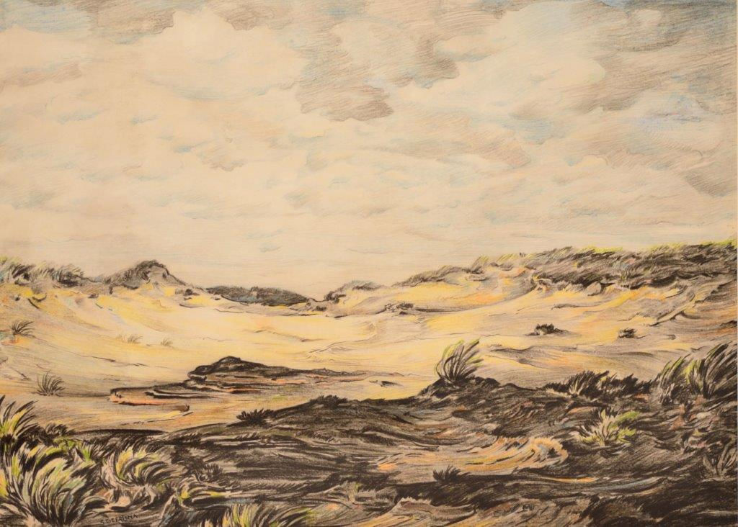

Duinen bij Appelscha

- E-mail
Ter besparing van de portokosten, willen we onze Nieuwsbrieven in het vervolg aan de donateurs en andere belangstellenden die een e-mailadres hebben, mailen. De oproep in de vorige Nieuwsbrief nr. 4, heeft een beperkte respons gehad. Daarom herhalen we het verzoek: stuur een mail aan tj.geertsma@planet.nl.
met de vermelding “Nieuwsbrief SG” en opgave van uw naam en woonplaats.

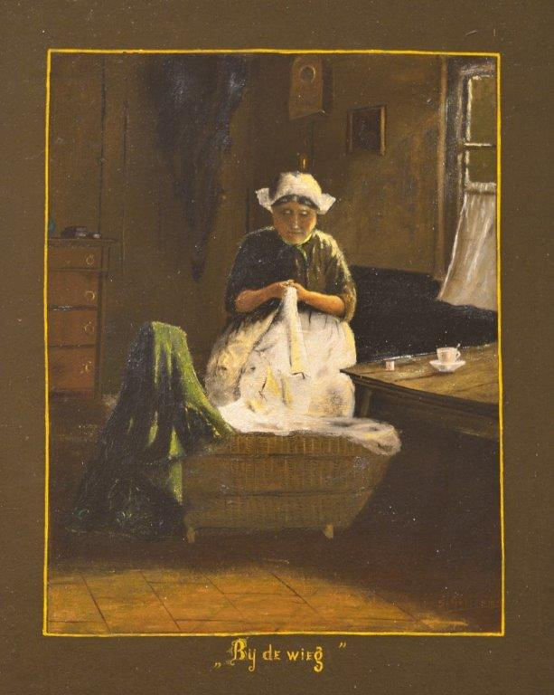

Bij de wieg

6. Werken Sierd Geertsma
Als u op een veiling, bij een galerie of anderszins een schilderij of tekening van Sierd Geertsma ontdekt, stellen wij er prijs op dat u ons hiervan op de hoogte stelt. Op deze wijze zijn we in de afgelopen jaren al meerdere vaak onbekende werken op het spoor gekomen. Ook indien iemand een werk van S.G. wil schenken, verkopen, legateren of in bruikleen wil geven, verzoeken wij contact op te nemen met het secretariaat of met de heer Paulo Martina, directeur van MuseumDr8888, telefoon 0512 – 515647

7. Bijdragen aan de Nieuwsbrief
Wij stellen het zeer op prijs om kopij te ontvangen voor de volgende Nieuwsbrief. Als u uw herinneringen aan Sierd Geertsma op schrift wilt zetten stellen we dat zeer op prijs. We zullen dergelijke “verhalen” - desgewenst - redigeren. U kunt deze per e-mail of per post toesturen aan het secretariaat. Mocht u nog vragen hebben of ideeën, dan kunt u contact opnemen met het secretariaat.

